Развивающая игра «Огород».
Автор игры: воспитатель МБДОУ «Центр развития ребенка-детский сад №2 с.Завьялово» УР, Орлова Надежда Александровна
Цели и задачи игры:
- Развитие мелкой моторики рук, развитие внимания, логического мышления, развитее трудолюбия, формирование и закрепление представлений об овощах;
- Развитие математических способностей, развитие способностей численно сравнивать, вести подсчет, определять «много» или «мало»;
Варианты игры:
№1. Игра: «Посади-собери»: дети садят в ячейки любые овощи, потом собирают.
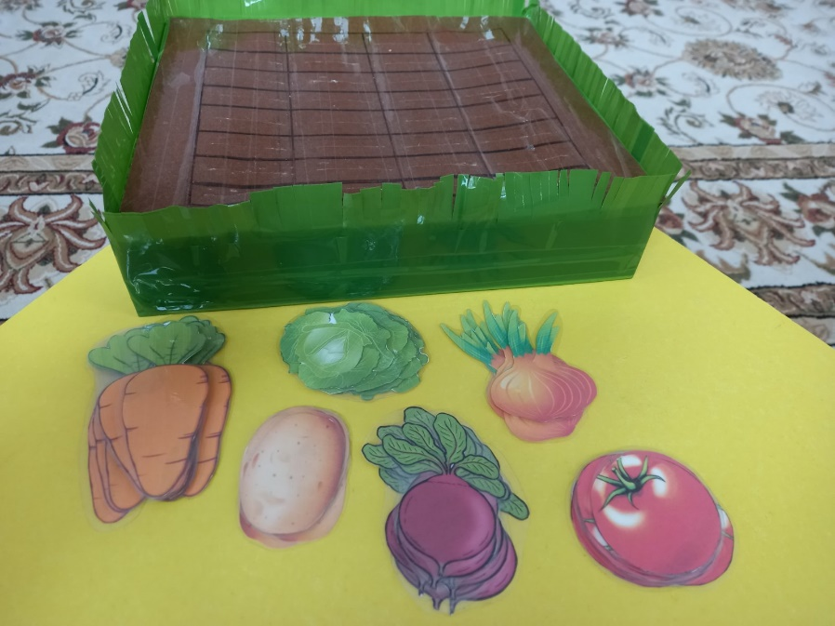
№2. Игра: «Посмотри-посади»: дети по карточкам садят овощи. Надо взять любую карточку, и посадить тот овощ и то количество, которое указана на карточке.
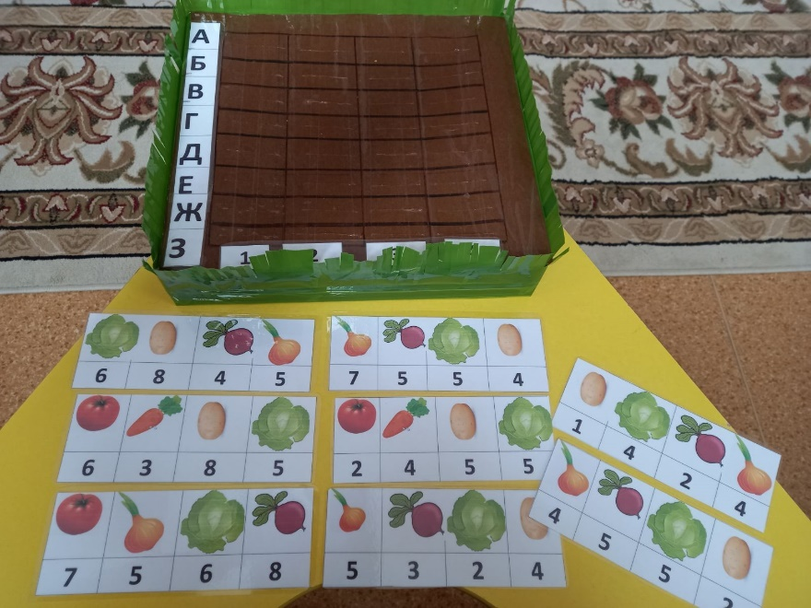
№3. Игра: «Найди-посади», игра в виде морского боя. На карточках №1, 2 указано какой овощ надо посадить и в какую ячейку, например карточка №1 просит нас посадить морковь в ячейки А4, А1, А3 и т.д.


